**word2007中“无格式文本”的妙用**

通常我们从网页或是[word](http://www.officezu.com/word/)文档中复制一些文字到一个新的word文档中时，内容中往往附带着文字的格式。如果我们只需要文字内容，不需要这些文字格式，重新编辑的话工作量较大且麻烦，那么怎样才能去掉那些格式呢？下面我们以从一个word中复制文字到另一个word文档中为例给大家讲解。

## 操作步骤

1 在Word文档中选中需要复制的内容，单击鼠标右键，在弹出的右键菜单中选中“复制”命。提示：也可以按【Ctrl+C】组合键进行复制。

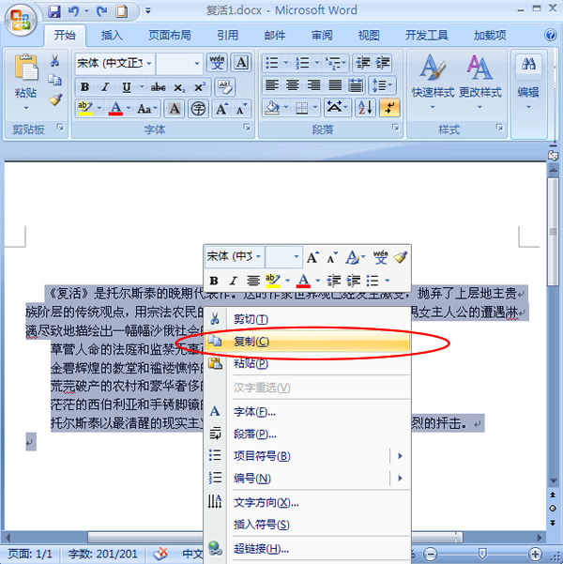

2 打开另一个Word文档，单击“开始”选项卡，在“剪贴板”选项组中单击“粘贴”按钮，选择“选择性粘贴”命令。

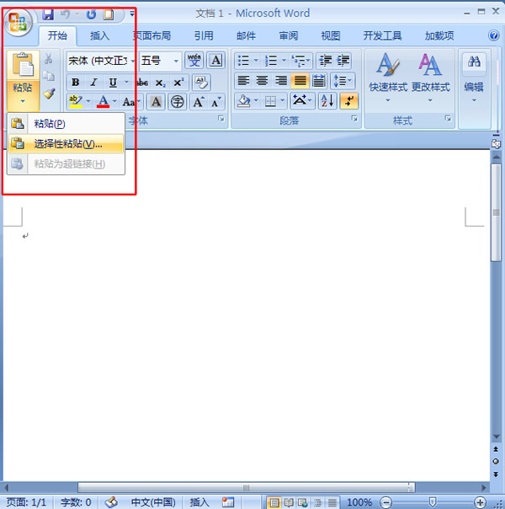

3 在弹出的“选择性粘贴”对话框中，选择“形式”列表中的“无格式文本”项。提示：也可以在“形式”列表中选择“无格式的Unicod文本”。

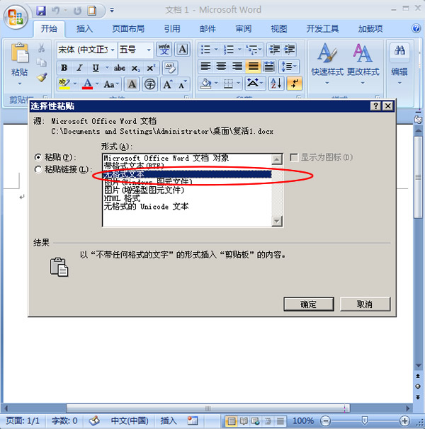

4 单击“确定”按钮就可以无格式的把内容复制到word文档中了。

